**Леонардо да Винчи**

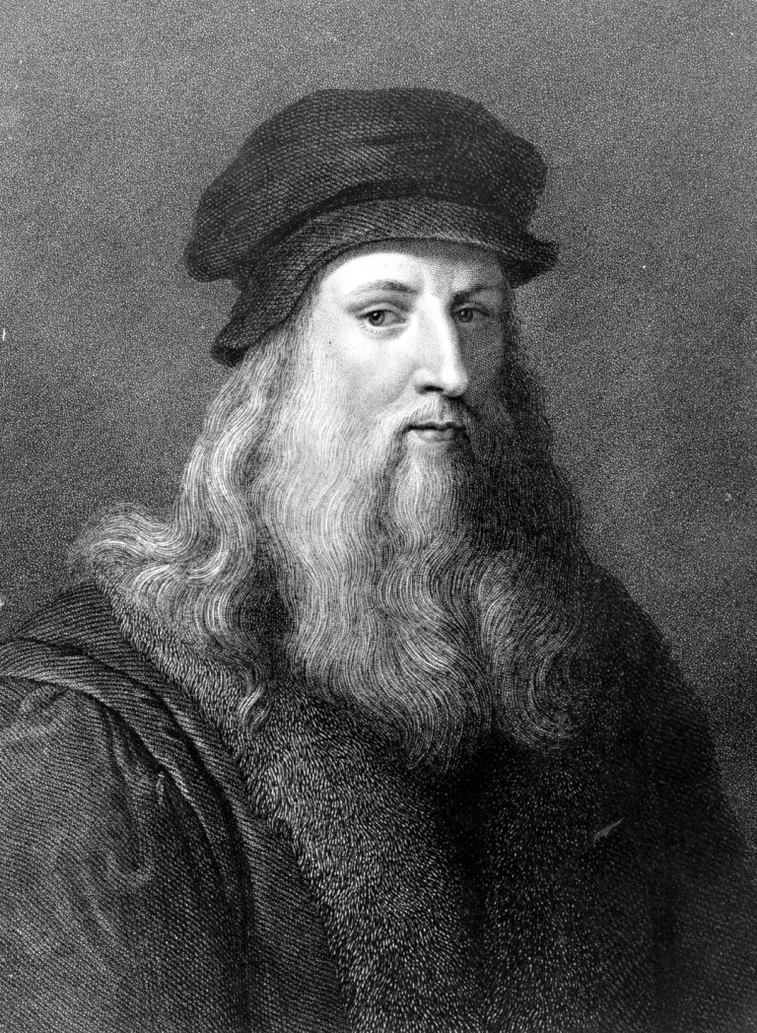

Леонардо да Винчи е знаменит италиански архитект, изобретател, инженер, скулптор и художник от епохата на Ренесанса. За него се казва, че е първообраз на ренесансовия човек и всеобхватен гений. Леонардо е прочут заради картините си, най-известните от които са „Тайната вечеря“ и „Мона Лиза“. Роден е през 15 април 1452г. до 2 май 1519г.

Картина 1: Картина 2:

(Света Анна с мадоната и младенеца) ( Дамата с хермелина)1489г.

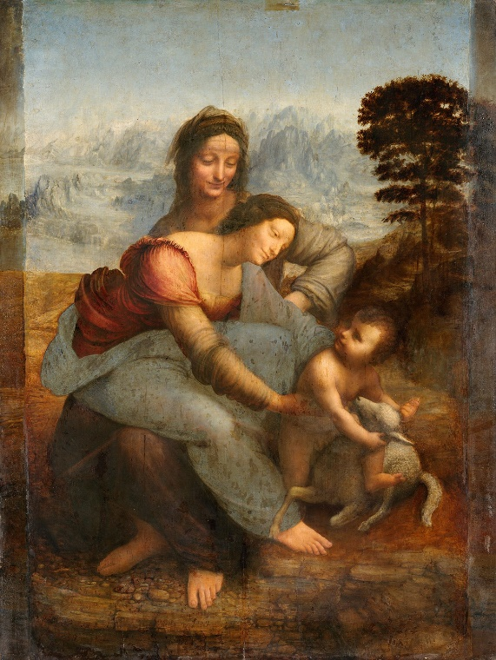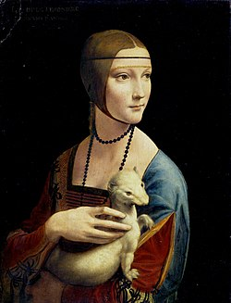

Картина 3: (Мона Лиза)1503г.

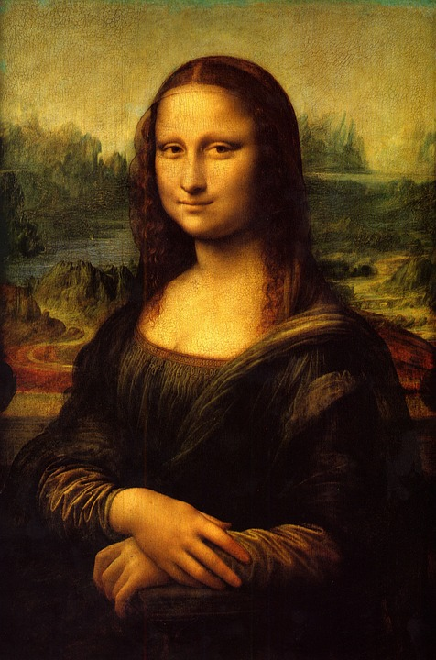

Картина 4: (Тайната Вечеря)1495-1497г.

